**时间要求**

2月底完成

阶段性给代码

**技术要求**

.net C#

MVC架构

数据库sql server

数据存服务器，建了把sql发我就行了

**质量管理讯息汇报平台需求**

用户模块

1. 用户登录——OA帐户登录 1
2. 用户管理——用户信息增删改查 1
3. 用户权限设置——部门、地盘权限指派，没有体现出部门，下图中的权限为什么是修改自己的表格？不应该是修改自己的地盘吗？

Q: 功能看来已完成， 修改在报表中实现，建议普通用户只能修改自己的表，管理员可以修改别人的表

部门和地盘是同级别的，下图中（保险公司就是一个部门）

对的，应该是修改自己地盘的表。

注：1个用户可以对多个地盘，1个地盘也可以有多个用户 1

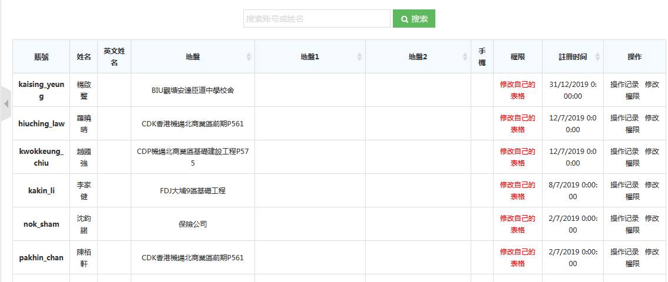

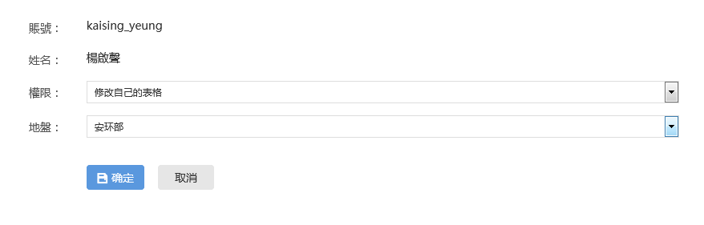

（图片是其他项目的，仅参考）

**组织架构模块**

1. 地盘管理——地盘信息增删改查 1

**报表模块**

1. 6个报表填报管理——报表信息增删改查（地盘自己可见），6个报表都是啥？地盘自己可见是啥意思？

Q：1.地盘可见，就是给当前用户分配那些地盘可以见，未分配的不可见，

一个用户可以维护自己的多个地盘？

1. 情况二 地盘是对应多个用户的，这个地盘的所有用户维护的都是这一个地盘的报表吗？
2. 情况 一 还是每个用户维护的这个地盘的表是用户关联的，就是每一个用户维护该地盘的表，每一个用户都有该地盘的报表

报表

用户

用户

地盘

报表

用户

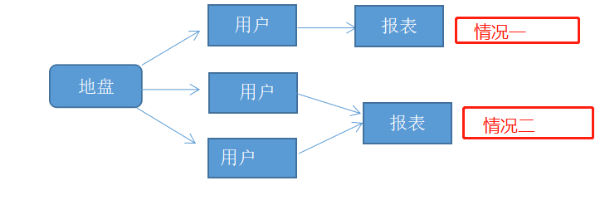

1. 以地盘为单位报表输出6个——报表信息可导出PDF （地盘自己可见）
2. 所有地盘总报表汇总表6个 ——报表信息可导出PDF（管理员可见）
3. 报表提交后邮件通知，邮件是谁通知谁？用户给管理员发邮件？

对的，邮件是用户给管理员发。

web.config中设定mail_to。<add key="MailTo"

Q:需求是否功能缺失

报表在我理解只是用来查看的

根据报表需求：

1. 项目是不是固定的，还是自己输入？
2. 评分怎么来

|  |  |  |  |
| --- | --- | --- | --- |
| 前期 | 系统框架 | .NET MVC，领域模型设计,UI框架 | 框架设计 |
| 数据库表结构 | 账户表、配置表、报表数据存储表 | 需定义表结构 |
| OA权限 | OA账户登录页面 | 登录、校验 | 1个用户可维护多个地盘、1个地盘有多个用户（用户不参与系统，只是维护在报表中） |
| OA账户维护页面、部门、地盘、等级 | 增、删、改、查 |
| 地盘管理 | 地盘管理页面 | 增、删、改、查 | 可作为配置参数，并作为报表查询条件 |
| 报表功能 | 报表填写页面模板1 | 增、删、改、查 | 各地盘自己可见 |
| 报表填写页面模板2 | 增、删、改、查 | 需评估报表复杂度 |
| 报表填写页面模板3 | 增、删、改、查 |  |
| 报表填写页面模板4 | 增、删、改、查 |  |
| 报表填写页面模板5 | 增、删、改、查 |  |
| 报表填写页面模板6 | 增、删、改、查 |  |
| 报表逻辑计算和数据呈现 |  |  |
| 可根据地盘单位报表批量导出页面 | PDF格式6报表 | 这个是在提交过后，需要格式、单位从客户来就需要配置、把单位作为报表查询参数 |
| 所有地盘汇总报表导出页面 | PDF格式6报表 | 需要汇总格式 |
| 邮件功能 | 提交过后自动发送邮件通知功能 |  | 要明确发送要求 |
| 部署 | 测试、上线 |  | 需要提供服务器环境 |

这种表一共十几个，输入数据 输出表格。红圈的地方，网页。其实就是个网页版的excel，网页输入好之后可以保存 修改 提交。然后输出表格

这种表一共十几个跟上面说6个表格是什么关系？十几种表格都不一样吗？下图一中的年份总是显示今年和明年吗?这个表格的录入，什么都能输入吗？有什么限制吗（比如只能输入数字，不能有空值）？

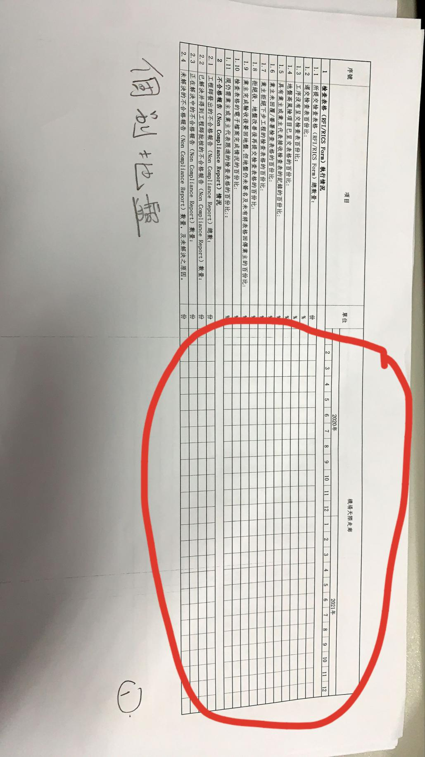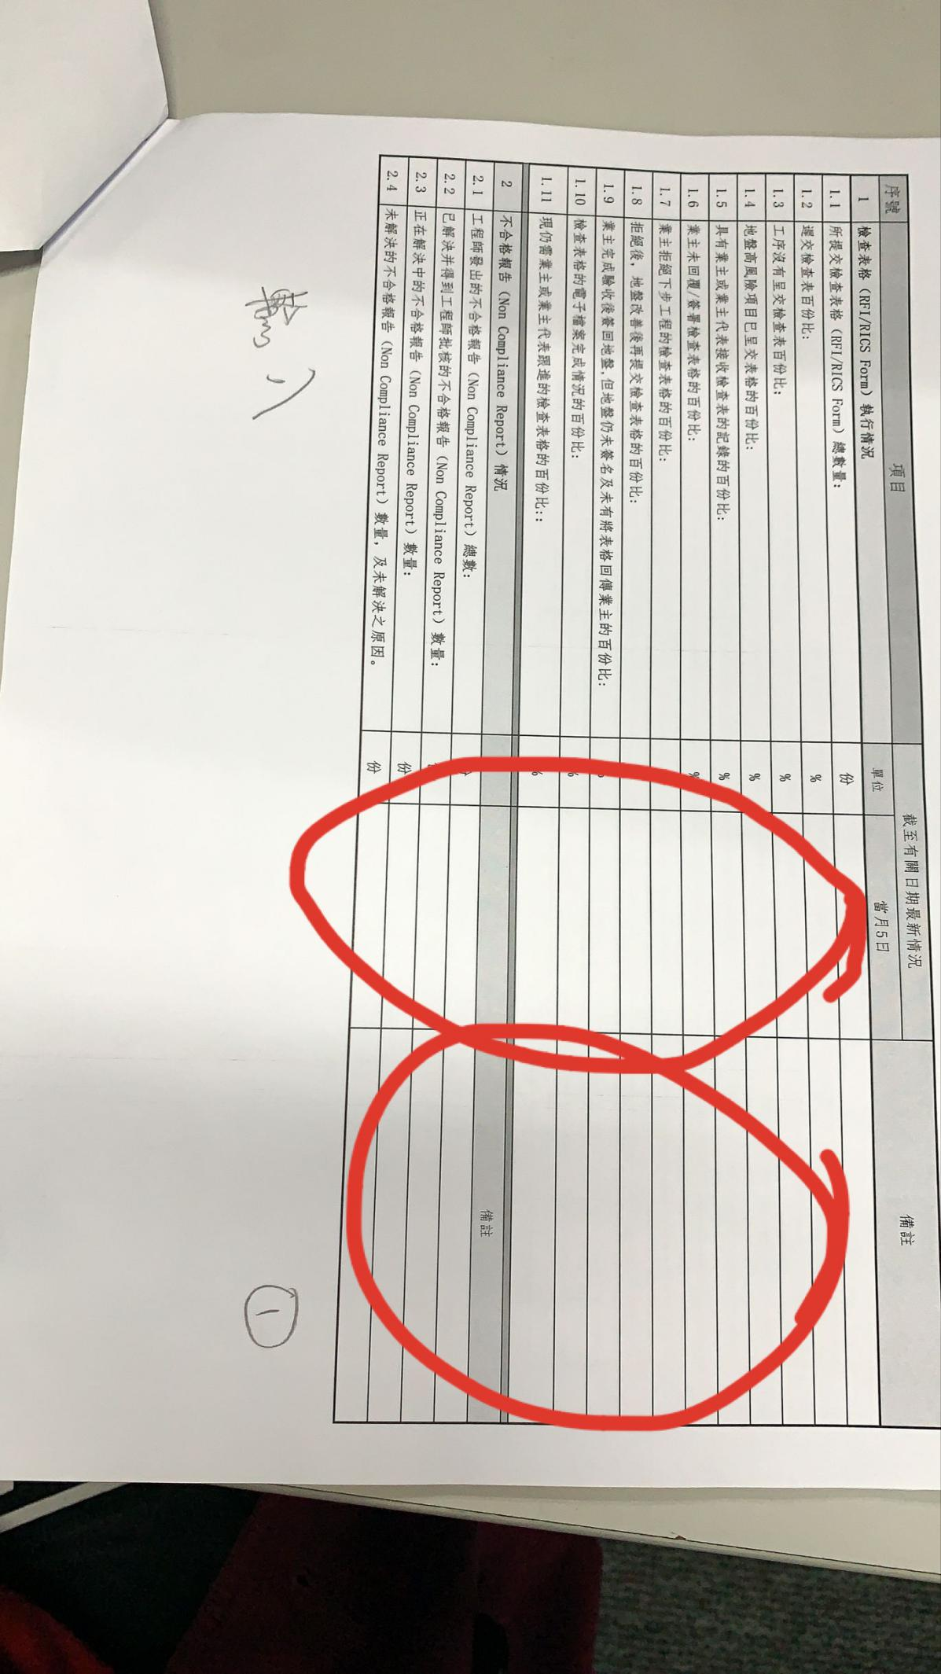

## 之前程序员的提问

用户模块  
1.用户基本信息说明

|  |  |  |  |  |  |  |  |
| --- | --- | --- | --- | --- | --- | --- | --- |
| **工程部** | **地盤編碼** | **地盤名稱** | **職位** | **中文姓名** | **英文姓名** | **流動電話號碼** | **電郵地址** |

2.用户是否分角色？分哪些？（如管理员，可以管理普通成员信息）

管理员管理普通成员信息和地盘/部门信息维护

3.用户管理地盘有哪些操作（删除、修改）？受谁控制（管理员？）？

只有管理可以管理地盘/部门信息维护（删除、修改）

4.需求中提到‘3、用户权限设置——部门、地盘权限指派’，是否部门和地盘权限有对应关系？如，某人的权限=部门本身具有的地盘管理权限+个人地盘管理权限。

部门、地盘是同级别，部门=地盘，部门不会管理和包含地盘，只是叫法不用的同级别部门

5.‘1个地盘对应多个客户’，客户是否也是用户（可登陆系统）？客户有哪些基本信息？  
1个地盘对应多个客户 是指1个地盘对应多个用户，用户指普通成员

组织架构模块  
1.地盘基本信息说明  
  
报表模块。  
1.请重新详细说明，看不懂‘6个报表’指什么。  
2.如果是常开发的报表，请提供报表所需具体内容（字段）及展现格式，哪些字段仅自己可见或其他要求，并为每个报表命名，用excel形式发给我。  
3.报表提交指什么？提交给谁？这个流程请详细说明

4.邮件通知，用什么邮箱？通知一次还是持续通知  
邮件是用户给管理员发。

web.config中设定mail_to。<add key="MailTo"

其他：

1.提交、保存，基本信息的维护是否都在页面上操作？是否涉及通过本地文件上传？哪些需要上传，哪些手动录入、修改请增加这一项说明。  
2.用户有多少？ 200多用户  
3.项目是否可部署在iis（windows服务器）？部署在iis  
4.用什么浏览器访问？ IE，Firefox, Chrome

**5.报表提交后邮件通知，意思是，提交一个报表请求，结果用邮件发过来，对么**

是的，邮件通知管理员，有人提交了报表

1. **提交的是啥没有说清楚…提交自己做的报表文件，还是提交注册请求，地盘权限请求**

注册请求，权限请求，都不需要提交，报表才需要提交。注册请求，权限请求，直接保存就行了

报表保存以后还有很多次修改，用户觉得已经彻底修改好了，就按提交，提交之后不可以再修改了。同时要通知管理员，已经提交了一份报表。

1. **报表内容描述下**

6个报表，内容只确定了3个，还有3个没有整理呢，可以导出pdf或者excel都可以。6个报表，6个输入，12个输出。就是每个报表录入后有两份输出

1. **字体都要繁体** 是的